Проект

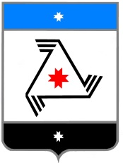

Р Е Ш Е Н И Е

Совет депутатов
муниципального образования «Балезинский район»
«Балезино ёрос» муниципал кылдытэтысь депутатъёслэн Кенешсы

О месте и времени проведения первого заседания конкурсной комиссии по отбору кандидатур на должность Главы муниципального образования «Балезинский район»

«__» __________ 2017 года

В соответствии со статьей 37 Федерального закона от 06.10.2003 года № 131-ФЗ «Об общих принципах организации местного самоуправления в Российской Федерации», Положением о порядке проведения конкурса по отбору кандидатур на должность Главы муниципального образования «Балезинский район», утвержденного решением Совета депутатов муниципального образования «Балезинский район» от 14.07.2017 г. № 12-94, Совет депутатов муниципального образования «Балезинский район» РЕШИЛ:

1. Определить место и время первого заседания конкурсной комиссии по отбору кандидатур на должность главы муниципального образования «Балезинский район»:
-10 августа 2017 года в 15.00 час.;
-здание Администрации муниципального образования «Балезинский район», конференц-зал.

Председатель Совета депутатов
МО «Балезинский район» Н.В. Бабинцев

